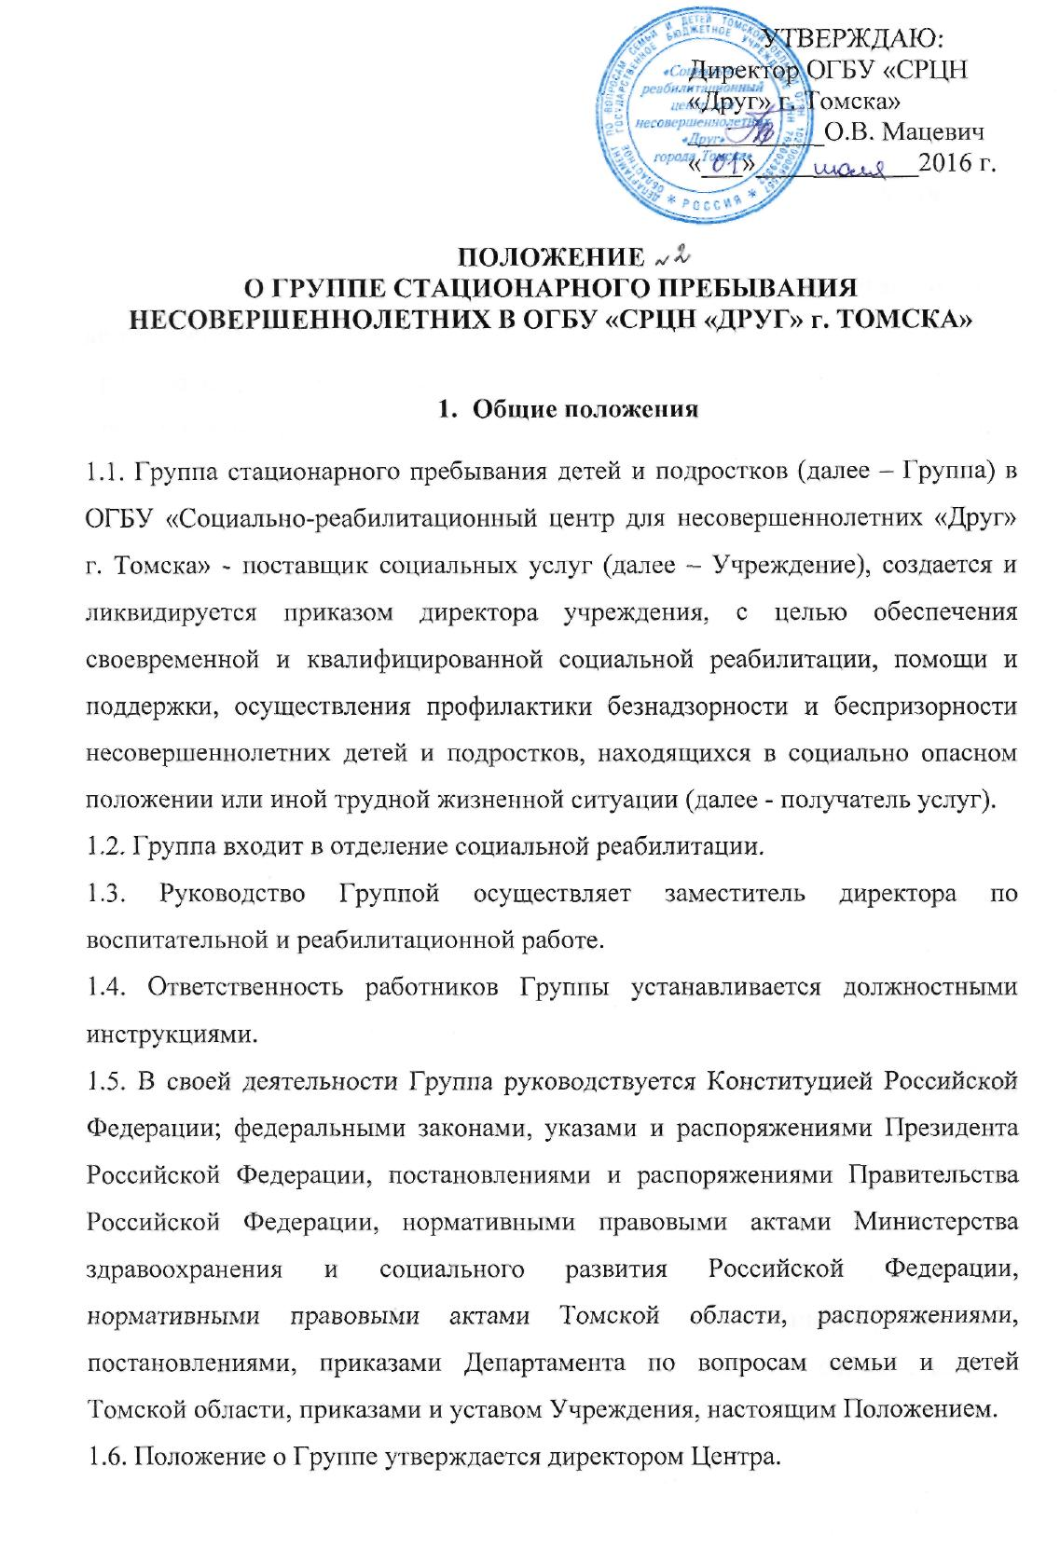

2. Цели, задачи Группы

2.1. Основными целями деятельности Группы являются:
- обеспечение социальной реабилитации, помощи и поддержки получателей услуг;
- профилактическая работа по предотвращению семейного неблагополучия, детской и подростковой безнадзорности и беспризорности;
- реализация программ социальной реабилитации получателей услуг;
- решение задач дальнейшего жизнеустройства получателей услуг, обеспечение временного содержания.
2.2. Основными задачами Группы являются:
- предоставление социально-педагогических, социально-психологических, социально-правовых, социально-бытовых, социально-медицинских, социально-трудовых услуг, услуг в целях повышения коммуникативного потенциала;
- ведение учета получателей услуг;
- проведение воспитательно - профилактической работы с получателями услуг в целях предотвращения или устранения негативных психологических факторов, ухудшающих их психическое здоровье;
- взаимодействие с органами и учреждениями профилактики безнадзорности и правонарушений несовершеннолетних, осуществляющими мероприятия по реализации на территории г. Томска и ЗАТО г. Северска деятельности в интересах семьи и получателей услуг;
- проведение санитарно-гигиенических, противоэпидемиологических мероприятий;
- осуществление информационной работы среди населения по вопросам социального обслуживания получателей услуг в Группе;
- организация обучения получателей услуг по соответствующим образовательным программам с учетом временного пребывания в Группе.
2.3. Социальное обслуживание предоставляется в соответствии с государственными стандартами, устанавливаемыми законодательством Российской Федерации.

3. Порядок организации деятельности Группы
3.1. Группа предназначена для временного проживания и социальной реабилитации получателей услуг, проживающих на территории г. Томска, ЗАТО Северск, в возрасте от 3 до 18 лет, оставшихся без попечения родителей, места жительства, средств к существованию, оказавшихся в трудной жизненной ситуации.
3.2. Продолжительность обслуживания в Группе составляет до полного жизнеустройства получателей услуг и соответствует времени реабилитационного периода, определяемого индивидуальными программами предоставления социальных услуг.
3.3. В отделении социальной реабилитации комплектуются реабилитационные группы численностью до 15 человек, с учетом их возраста, формы и степени социальной дезадаптации.
3.4. Несовершеннолетние содержатся в Группе на полном государственном обеспечении. Воспитанники обеспечиваются одеждой, обувью, другими предметами вещевого довольствия и питанием в соответствии с приказом Департамента по вопросам семьи и детей Томской области от 31.10.2014 № 295-п «Об утверждении нормативов обеспечения мягким инвентарем получателей социальных услуг из числа несовершеннолетних граждан, являющихся воспитанниками областных государственных учреждений социального обслуживания, подведомственных Департаменту по вопросам семьи и детей Томской области», приказом Департамента по вопросам семьи и детей Томской области от 23.06.2015 № 207-п «О внесении изменений в приказ Департамента по вопросам семьи и детей Томской области от 31.10.2014 № 296-п «Об утверждении норм питания получателей социальных услуг из числа несовершеннолетних граждан, являющихся воспитанниками областных государственных учреждений социального обслуживания, подведомственных Департаменту по вопросам семьи и детей Томской области».
3.5. Группа организует свою деятельность на основании плана работы, разработанных групповых программ, учитывающих индивидуальные программы социальной реабилитации получателей услуг.
3.6. План работы Группы и индивидуальные программы социальной реабилитации получателей услуг утверждаются директором Учреждения.
3.7. Обучение несовершеннолетних организуется в соответствии с Законом «Об образовании в РФ».
3.8. Режим дня в Группе составляется с учетом круглосуточного пребывания получателей услуг в учреждении, и утверждается директором.
3.9. Социальное обслуживание получателей услуг в Группе осуществляется бесплатно.
3.10. Информация, полученная специалистами в ходе работы с несовершеннолетними и их семьями, подлежит хранению и использованию в порядке, обеспечивающем её конфиденциальность.
3.11. По отношению к несовершеннолетним не допускается: применение физического или психического насилия; применение мер воздействия без учета возраста несовершеннолетних; применение мер, носящих антипедагогический характер, унижающий человеческое достоинство; ограничение или лишение несовершеннолетних контактов с родителями или иными законными представителями; уменьшение норм питания; лишение прогулок.

4. Порядок приема и снятия с социального обслуживания
4.1. Основными категориями, которым Группа оказывает социальные услуги, являются дети:
- подкинутые и заблудившиеся;
- оставшиеся без попечения родителей или законных представителей;
- проживающие в семьях, находящихся в социально опасном положении;
- не имеющие места жительства, места пребывания и средств к существованию;
- подвергшиеся любым формам физического или психического насилия;
- самовольно оставившие семью, образовательные учреждения для детей-сирот и детей, оставшихся без попечения родителей;
- оказавшиеся в иной трудной жизненной ситуации и нуждающиеся в социальной помощи.
4.2. Основаниями помещения в Группу являются:
- личное обращение (заявление) получателя услуг;
- письменное заявление родителя (законного представителя получателя услуг) на имя директора Центра с учетом мнения получателя услуг, достигшего возраста 10 лет, за исключением случаев, когда учет мнения получателя услуг противоречит его интересам (при себе необходимо иметь документы, удостоверяющие личность родителя или законного представителя получателя услуг);
- ходатайство должностного лица органа или учреждения системы профилактики безнадзорности и правонарушений несовершеннолетних;
- постановление лица, производящего дознание, следователя, прокурора или судьи в случаях задержания, ареста или осуждения родителей или законных представителей получателя услуг;
- акт оперативного дежурного отдела управления внутренних дел.
4.3. В Отделение не принимаются несовершеннолетние, находящиеся в состоянии алкогольного или наркотического опьянения, а также с явными признаками обострения психического заболевания.
4.4. Прием получателя услуг в Группу оформляется приказом директора Центра с занесением записи в журнал учета получателей услуг на основании договора о предоставлении социальных услуг в стационарной форме социального обслуживания, заключаемого между поставщиком социальных услуг и получателем социальных услуг или его законным представителем.
4.5. На каждого получателя услуг, принятого на социальное обслуживание в Группу, формируется личное дело.
4.6. Получатели услуг, поступившие в Группу, должны быть ознакомлены с правилами внутреннего распорядка, правилами техники безопасности, пожарной безопасности.
4.7. При приеме получателей услуг в Группу производится медицинский осмотр, при необходимости - санитарная обработка, помещение в лечебно-профилактическое учреждение.
4.8. Снятие с обслуживания несовершеннолетних производится на основании приказа директора в случае:
- помещения в учреждения для детей-сирот и детей, оставшихся без попечения родителей;
- передачи их под опеку, на усыновление;
- возвращения в кровную семью после реализации реабилитационной программы;
- достижения совершеннолетия и выхода на самостоятельную жизнь;
- отказа получателя социальных услуг или его законного представителя от социального обслуживания. Отказ оформляется в письменной форме и вносится в индивидуальную программу;
- при нарушении получателем социальных услуг (законным представителем) условий заключенного договора.

5. Права Группы
Для решения своих задач Группа имеет право:
- самостоятельно планировать работу с получателем услуг;
- осуществлять свою практическую деятельность вне помещений Учреждения;
- вызывать представителей образовательных учреждений для детей-сирот и детей, оставшихся без попечения родителей, или других детских учреждений для возвращения им получателей услуг, самовольно ушедших из указанных учреждений;
- приглашать родителей или законных представителей получателя услуг для возвращения им получателей услуг, самовольно ушедших из семей, а также для решения вопросов, связанных с представлением социальных услуг несовершеннолетнему;
- изымать у получателей услуг, находящихся в Группе, перечень предметов, запрещенных к хранению;
- привлекать к основной работе необходимых специалистов и волонтеров;
- внедрять в деятельность современные методики и технологии социальной реабилитации;
- привлекать для участия в организационно-методических мероприятиях представителей заинтересованных организаций.

6. Обязанности Группы
Для обеспечения эффективной деятельности работники Группы обязаны:
- при выполнении своих служебных обязанностей исходить из приоритета задач полноценного физического, психического и духовно-нравственного развития получателя услуг, руководствоваться принципами и интересами законности, демократизма, гуманного обращения с получателями услуг;
- рассматривать вопросы и принимать решения в пределах своей компетенции, не совершать действия, способные нанести ущерб репутации Группы;
- соблюдать конфиденциальность в работе с получателем услуг;
- владеть справочной информацией об организациях, оказывающих социальную поддержку семей и детей. Обеспечивать получение справочной информации в рамках своей компетенции;
- проявлять повышенную бдительность и ответственное отношение к безопасности при выполнении ими служебных обязанностей;
- создавать условия для организации досуга, оздоровления, отдыха, развития творческих способностей получателей услуг;
- немедленно информировать руководителя об опасных и конфликтных ситуациях в ходе практической работы;
- своевременно представлять плановую и отчетную документацию;
- вести учет получателей услуг;
- поддерживать дисциплину, ответственность, тактичность и сдержанность в работе с получателем услуг и сотрудниками Группы;
- соблюдать действующее законодательство, правила внутреннего трудового распорядка.

7. Права получателей услуг
7.1. Получателям услуг обеспечиваются права и свободы, гарантированные Конституцией Российской Федерации, Конвенцией о правах ребенка, Семейным кодексом Российской Федерации, Федеральным законом от 24.06.99 № 120-ФЗ "Об основах системы профилактики безнадзорности и правонарушений несовершеннолетних", Федеральным законом от 24.07.98 № 124-ФЗ "Об основных гарантиях прав ребенка", Федеральным законом от 21.12.96 № 159-ФЗ "О дополнительных гарантиях по социальной защите детей-сирот и детей, оставшихся без попечения родителей", Федеральным законом от 28.12.2013 года № 442-ФЗ «Об основах социального обслуживания граждан в Российской Федерации».
7.2. Получатель услуг имеет право на:
- обеспечение своих прав и законных интересов в процессе осуществления социальной реабилитации;
- получение информации о социальных услугах и мерах социальной поддержки, которые могут быть ему предоставлены;
- получение качественных социальных услуг;
- обеспечение конфиденциальности и неразглашения информации, касающейся получателя услуг;
- удовлетворение потребности в эмоционально-личностном общении; развитии своих творческих способностей и интересов.
8. Ответственность
8.1. Заместитель директора по ВРР в соответствии с действующим законодательством и правилами внутреннего трудового распорядка учреждения несет персональную ответственность за несвоевременное и некачественное выполнение подразделением возложенных на него функций.
8.2. Работники Группы несут личную ответственность за сроки и качество выполняемой работы.

